Avaliação – Harmonias Cromáticas
Disciplina: PW I
Aluno(a):Luan Henrique Aparecido Ferreira
Data: // 12/03/2026
Valor total: 10,0 pontos

📝 Parte 1 – Conceitos (4,0 pontos)
Responda de forma clara e objetiva:
- Cores Complementares (0,5)
  - Definição :pares de cores localizadas em posições opostas no circulo cromatico
  - Tipo vermelho e azul
- Cores Análogas (0,5)
  - Definição: grupo de 2 a 4 cores vizinhas no circulo cromatico
  - Tipo roxo e azul
- Cores Análogas + uma Complementar (0,5)
Uma combinação de cores análogas com uma complementar criam harmonia visual
  - Azul + azul esverdeado + verde
- Cores Análogas Relacionadas (0,5)
  - cores análogas relacionadas são cores que ficam próximas umas das outras no círculo cromático, criando harmonia visual
  - a diferença e que uma utiliza cores vizinhas (simples) e a outra utiliza mais cores
- Cores Intercaladas (0,5)
  - São cores que se intercalam entre si no circulo cromatico
  - Tecnica para facilitar a leitura e o desingn correto das cores
- Cores Triádicas (0,5)
Utilizam 3 cores proximas ou equidistantes no circulo cromatico
  - Formam uma harmonia visual com cores equidistantes
- Cores em Quadrado (0,5)
  - dividir o quadrado em quatro partes iguais e aplicar cores diferentes é prática pedagógica e artística validada
  - gera contraste, equilíbrio e harmonia cromática, confirmada tanto em materiais educativos quanto em teoria das cores
- Cores Tetraédricas (0,5)
  - cores tetraédricas são quatro cores no círculo cromático que formam dois pares de complementares não adjacentes, organizados em retângulo
  - Diferença para quadrado: no quadrado as quatro cores são equidistantes , já na tétrade formam um retângulo, permitindo mais contraste e flexibilidade.
- Monocromia (0,5)
  - monocromia é o uso de uma única cor base
  - as variações surgem ao clarear com branco, escurecer com preto ou ajustar a saturação da mesma cor

🎨 Parte 2 – Aplicação Prática (4,0 pontos)
- Desenho correto do círculo cromático (1,0)
  - 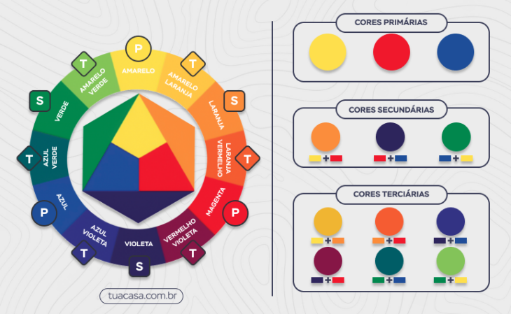
  - 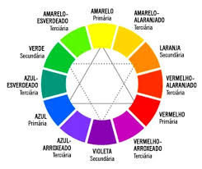
- Aplicação das Harmonias (3,0)
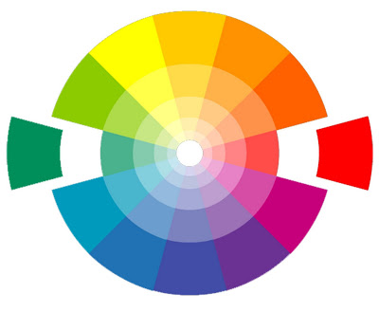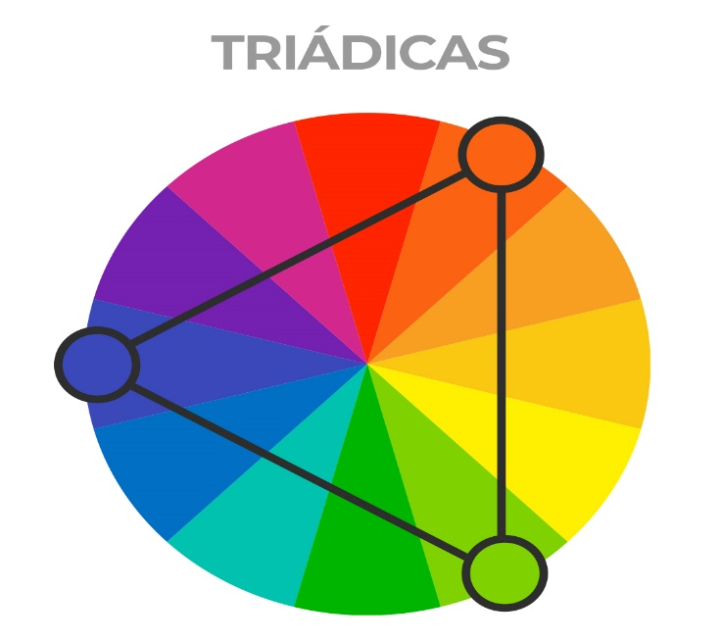
  - 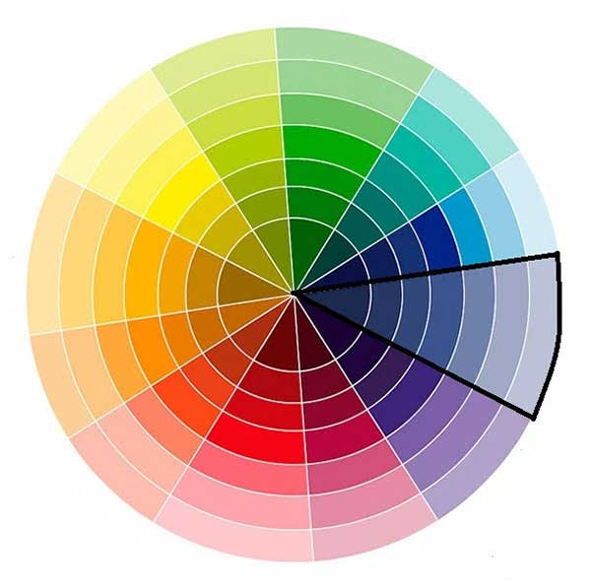
🧐 Parte 3 – Análise Visual (2,0 pontos)
Escolha uma peça visual (logotipo, embalagem, cartaz ou site) e responda: 
- O vermelho no círculo cromático está localizado na parte superior, geralmente na posição das 12 horas, sendo considerado uma das três cores primárias junto com azul e amarelo. Ele serve como ponto de referência para combinações harmônicas e contrastes

📊 Critérios Gerais de Avaliação
- Clareza na escrita
- Uso correto da terminologia
- Organização visual
- Capricho e apresentação

